

i

RELATÓRIO DE PEDIDOS DE INFORMAÇÃO
1º TRIMESTRE/2024



COMUNICAÇÃO
OUVIDORIA



Relatório de Pedidos de Informação 1º trimestre de 2024

Este documento contém cálculos e interpretações elaborados com base em ferramentas desenvolvidas pela Secretaria de Administração e Planejamento (SAP) em conjunto com a Secretaria de Comunicação (SECOM) da Prefeitura de Joinville, no 1º trimestre de 2024.
O processo do tipo "Atendimento ao Cidadão - Pedido de Informação" é regulamentado por meio da do Decreto 27.448, de 18 de agosto de 2016 e Instrução Normativa Conjunta SEI nº 157/2022 (0014082911) aprovada por meio de DECRETO Nº 50.880, de 04 de outubro de 2022. (0014515232).
Esse tipo de processo é gerado, exclusivamente, a partir de manifestação de usuário – diretamente ou com auxílio/intermediação de atendente – registrada por meio de Formulário de Acesso à Informação, disponível na Carta de Serviço "Registrar Pedido de Informação".
Dado que a atribuição de assuntos a um processo é uma atividade bastante subjetiva e rápida, executada por atendente no ato do despacho de um processo, podem haver divergências de dados em relação a outros relatórios que porventura venham a ser gerados ou já tenham sido produzidos, isso porque durante o tempo percorrido entre um relatório e outros, as classificações podem ser corrigidas (alteradas).
Os tópicos a seguir, por razões de padronização, visam atender o art.50 do Decreto 27.448/2016 bem como o art.30, III, da Lei nº 12.527/2011.

Quantidade de pedidos de informação recebidos
No período compreendido entre 01/01/2024 à 31/03/2024 foram registrados 605 processos a partir do formulário de "Pedido de Informação". O gráfico abaixo detalha a quantidade de processo em cada mês e o gráfico seguinte os assuntos mais utilizados na classificação.

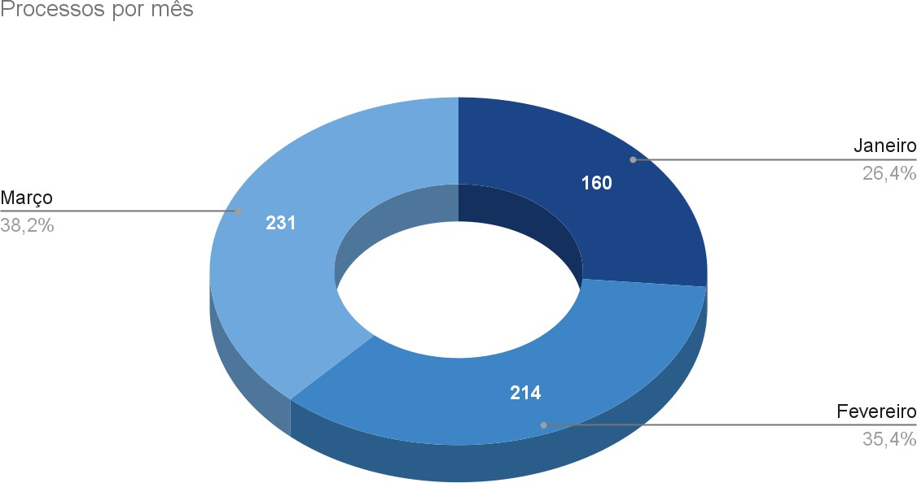

Mês | Processos
Janeiro | 160
Fevereiro | 214
Março | 231

Assuntos mais mencionados para classificar os processos

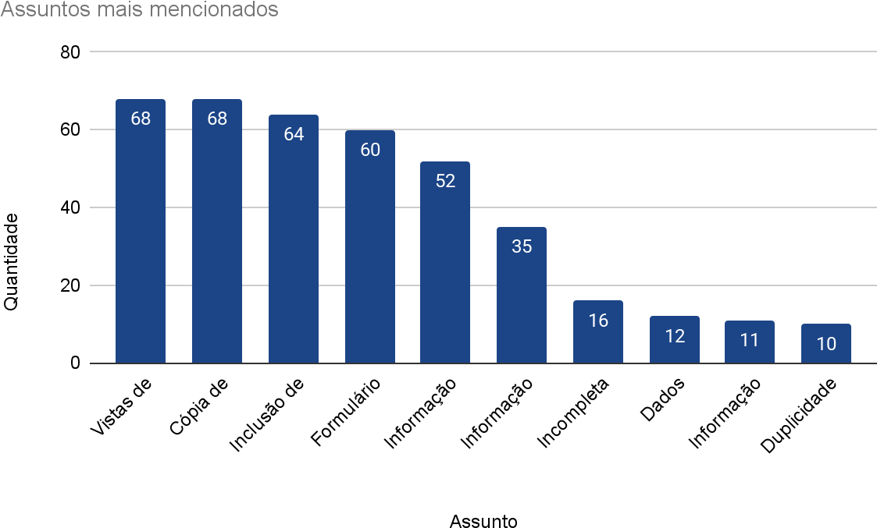

Assunto | Quantidade | %
Vistas de processo administrativo - SAMA | 68 | 20,9%
Cópia de documento - SAMA | 68 | 8,8%
Inclusão de procurador em processo | 64 | 7,0%
Formulário errado | 60 | 5,8%
Informação específica SAMA | 52 | 5,5%
Informação específica SEFAZ | 35 | 4,9%
Incompleta | 16 | 4,8%
Dados meteorológicos - SEPROT | 12 | 3,4%
Informação específica SGP | 11 | 2,4%
Duplicidade | 10 | 2,1%
Outros | 209 | 23,5%
Total | 605 | 100,0%

Canal de entrada de processos
O canal de entrada dos processos demonstra que o canal digital continua sendo o mais utilizado, refletindo a preferência dos manifestantes por meios ágeis e acessíveis.

Canal de entrada | Processo
Formulário | 597
Presencial | 7
Fone | 1
Total | 605

Com relação ao deferimento dos pedidos, verificamos que em 395 processos a informação solicitada, ou orientação do local (eletrônico/físico) de onde a mesma está disponível, foi encaminhada ao manifestante e 30 processos foram indeferidos. Ainda, tivemos 180 processos que não receberam classificação por duplicado, incompleto, que não compete ao município responder, eram referentes à Ouvidoria, etc., esses processos estão agrupados em “Outros”

Deferimento | Quantidade
Atendido | 395
Outros | 180
Indeferido | 30
Total | 605

Informações genéricas dos manifestantes

Os dados a seguir apresentam a distribuição genérica dos manifestantes conforme os nomes informados no momento do cadastro. Do total, 203 registros contêm nomes comumente associados ao gênero masculino, seguidos por 195 com nomes usualmente associados ao gênero feminino. Outros 207 registros não foram classificados, seja por apresentarem razão social de empresas ou por se referirem a processos que não recebem essa categorização (como casos incompletos, duplicados, registrados em formulário errado ou não pertinentes).

Informações genéricas | Quantidade
Masculino | 203
Feminino | 195
Outros | 207
Total | 605

Informações classificadas e desclassificadas em grau secreto e reservado.

Documentos classificados em cada grau de sigilo:
Não há documentos classificados com grau de sigilo no período.

Informações desclassificadas em grau de sigilo:
Não há informações desclassificadas de grau de sigilo no período.

Para esclarecimentos, críticas ou sugestões a este relatório, registrar manifestação.

Atenciosamente, Simone Sales da Silva
Coordenadora de Ouvidoria

